**МИНИСТЕРСТВО ОБРАЗОВАНИЯ МОСКОВСКОЙ ОБЛАСТИ**

**Государственное бюджетное профессиональное образовательное учреждение Московской области «Люберецкий техникум имени Героя Советского Союза, летчика-космонавта Ю.А.Гагарина»**

**ОТЧЕТ**

**УЧЕБНОЙ ПРАКТИКИ**

____________________________________________________________

(Фамилия, имя, отчество студента)

по профессиональному модулю

**________***ПМ.01 «Разработка модулей программного обеспечения***________**

*___________________ для компьютерных систем»___________________*

Специальность _*09.02.07 "Информационные системы и программирование"*_

Код, название

Курс _*4*_ Группа № _*185*_

Период практики с «_*25*_» __*ноября*__ 20*21* г. по «_*30*_» _*ноября*_ 20*21* г.

Руководитель практики

от техникума Жирнова Ю.В./______________/

________________/______________/

________________/______________/

Люберцы 2021

**Оглавление**

**1. Индивидуальное задание на практику………………………...……….3**

**2. Дневник прохождения практики………………………………..……….5**

**3. Введение…………………………………………………………………….7**

**4. ...**

# Введение

Практика – это одна из важнейших составляющих профессиональной

подготовки специалистов. Учебная практика направлена на то, чтобы перенести полученные знания и умения из области теории в область повседневной профессиональной деятельности, на развитие экономического сознания студентов, развитие аналитических способностей, а также на самостоятельное решение выполнения функций управления.

Целью учебной практики является разработка системы для производственной компании, которая ежедневно выпускает продукцию в большом объеме, а также реализует ее агентам, которые в дальнейшем продают эти товары конечным потребителям.

Для достижения данной цели требуется решить следующие задачи:

1. Описание предметной области
2. Изучение программных средств
3. Восстановление базы данных из скрипта
4. Импорт данных
5. Разработка desktop-приложения
6. Чтение, добавление, редактирование, удаление данных
7. Сортировка, фильтрация, поиск
8. Разработка API
9. Кроссплатформенная мобильная разработка XAMARIN.FORMS
10. Загрузка файлов и описания проекта на репозиторий системы контроля версий git.

В ходе учебной практики планируется освоение следующего вида деятельности: «Разработка модулей программного обеспечения для компьютерных систем » (ПК):

ПК 1.1 Формировать алгоритмы разработки программных модулей в соответствии с техническим заданием.

ПК 1.2 Разрабатывать программные модули в соответствии с техническим заданием.

ПК 1.3 Выполнять отладку программных модулей с использованием специализированных программных средств

ПК 1.4 Выполнять тестирование программных модулей

ПК 1.5 Осуществлять рефакторинг и оптимизацию программного кода

ПК 1.6 Разрабатывать модули программного обеспечения для мобильных платформ.

# Изучение предметной области

Компания “Глазки-save” занимается производством защитных очков для различных сфер использования. Она реализует продукцию не напрямую покупателям, а работает с агентами, которые уже впоследствии продают продукцию конечному потребителю. Для удобного взаимодействия с агентами и контроля их работы требуется разработать систему, позволяющую аккумулировать всю информацию по агентам.

Система должна включать в себя следующий функционал:

• просмотр списка агентов,

• добавление/удаление/редактирование данных об агенте,

• управление историей реализации продукции агентом.

# Изучение программных средств

# Visual Studio 2022 (WPF, API), Android Studio, Microsoft SQL Server Management studio

1. Описываем инструкцию по установке и запуску проекта

Установка Visual Studio:

Шаг 1. Подготовка компьютера к установке Visual Studio;

Шаг 2. Скачивание Visual Studio;

Шаг 3. Установка установщика Visual Studio;

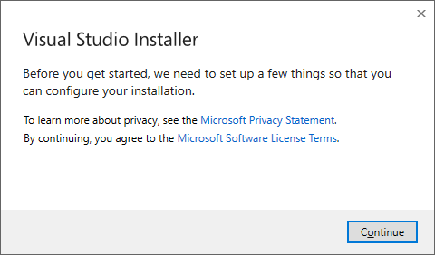

Шаг 4. Выбор рабочих нагрузок;

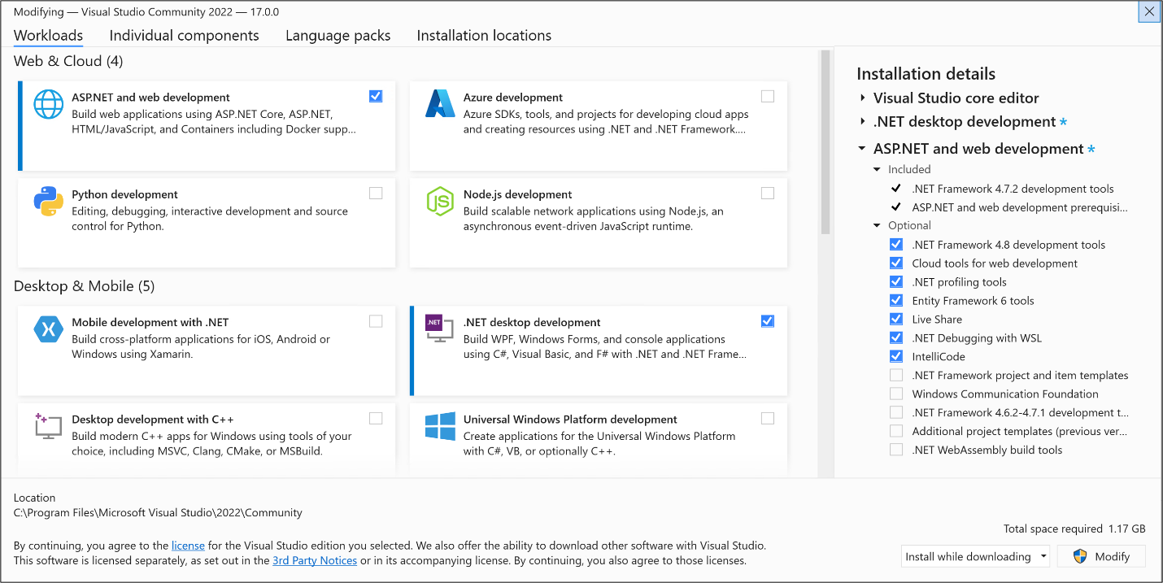

Шаг 5. Выбор отдельных компонентов (необязательно);

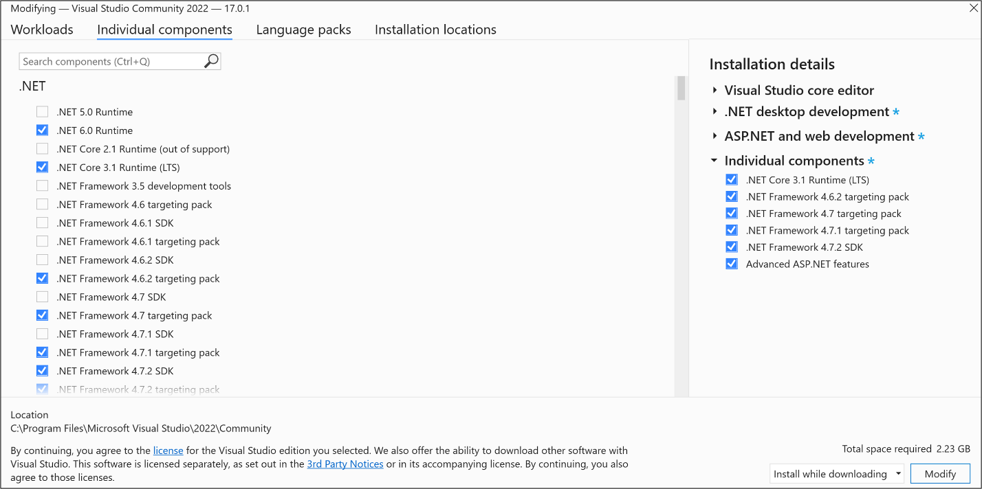

Шаг 6. Установка языковых пакетов (необязательно);

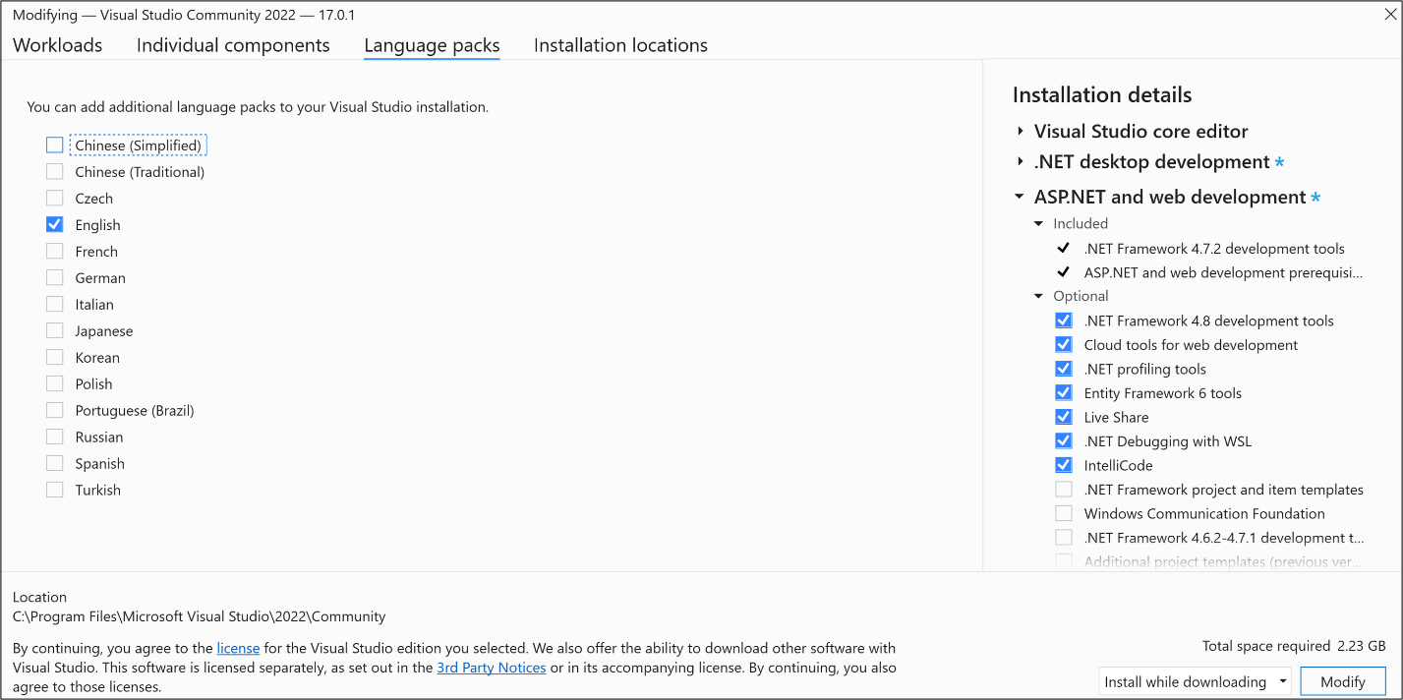

Шаг 7. Выбор расположения установки (дополнительно);

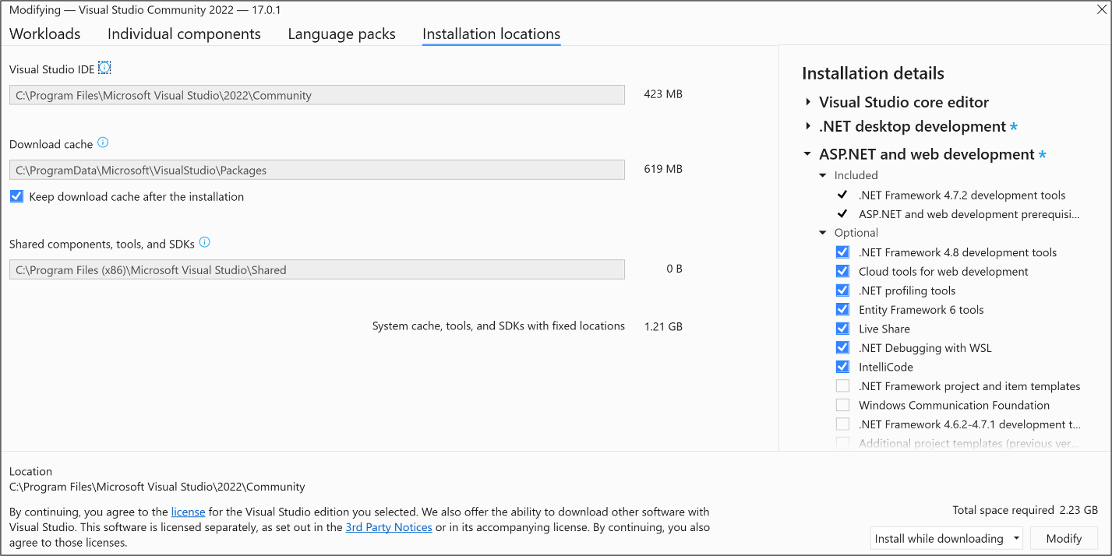

Шаг 8. Начало разработки:

* На начальном экране выбираем “Создание проекта”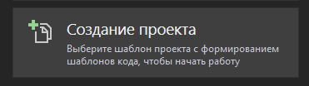
* Выбираем шаблон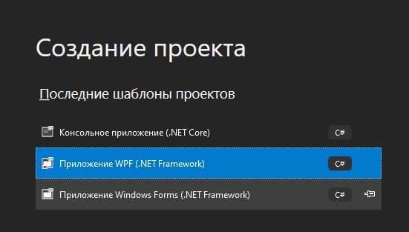
* Настраиваем проект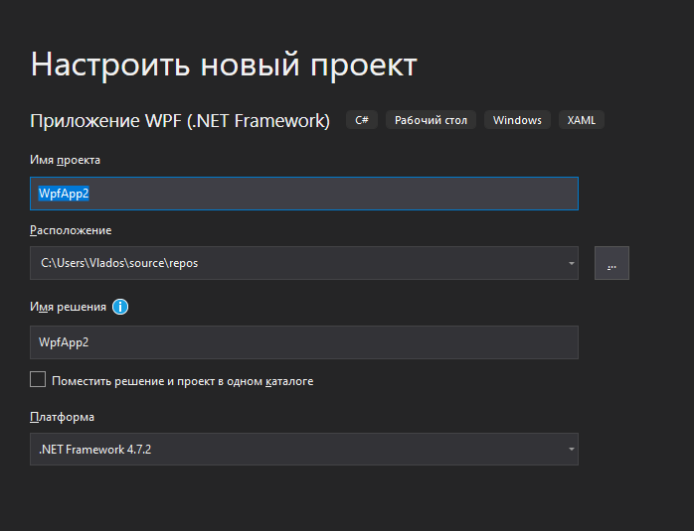
* Нажимаем “создать”

Установка Android studio:

### 1. Java SDK (JDK)

Т.к. разработка приложений ведется на Java, нам нужно скачать и установить соответствующее SDK, называемое еще JDK (если, конечно, оно уже не установлено).

Скачать можно [здесь](http://www.oracle.com/technetwork/java/javase/downloads/index.html). Нажимайте там ближайшую кнопку **JDK Download**, выбирайте версию под вашу операционную систему, скачивайте и устанавливайте. Если ссылка не работает, то просто гуглите "java sdk download".

После установки рекомендую перезагрузить комп.

### 2. Среда разработки + Android SDK

В среде разработки мы будем создавать программу и получать на выходе готовое приложение. Сейчас существует несколько сред разработки, мы выберем рекомендуемую гуглом Android Studio.

Открывайте [эту страницу](https://developer.android.com/studio/) и там жмите кнопку Download Android Studio. Если вам нужна какая-то специфическая версия, то жмите Download Options и там выбирайте вашу версию.

Учитывайте, что файл может весить до 2 гигов.

Итак, скачали exe-файл. Запускаем его. Жмем Next, пока он не спросит пути.

От нас требуется указать два пути. Первый путь будет использован для установки Android Studio. Второй - для установки Android SDK.

Давайте заменим их на свои. Для этого создадим каталог **android**. На всякий случай сделайте так, чтобы путь к нему был без пробелов и русских символов. Например - <имя диска>:\android. У меня это будет d:\android. И этот путь подставим в визард.

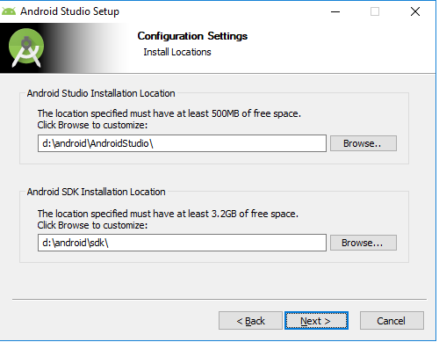..

Жмем несколько раз Next, пока не начнется установка. Когда установка закончится, запустится Android Studio. Если не запустилась, то ищите ее ярлык в Пуске.

Первым делом она спросит, не надо ли импортировать настройки с прошлой версии.

Оставляем выбранным нижний пункт и жмем Ок. У нас пока нет старых настроек.

Далее появится визард установки

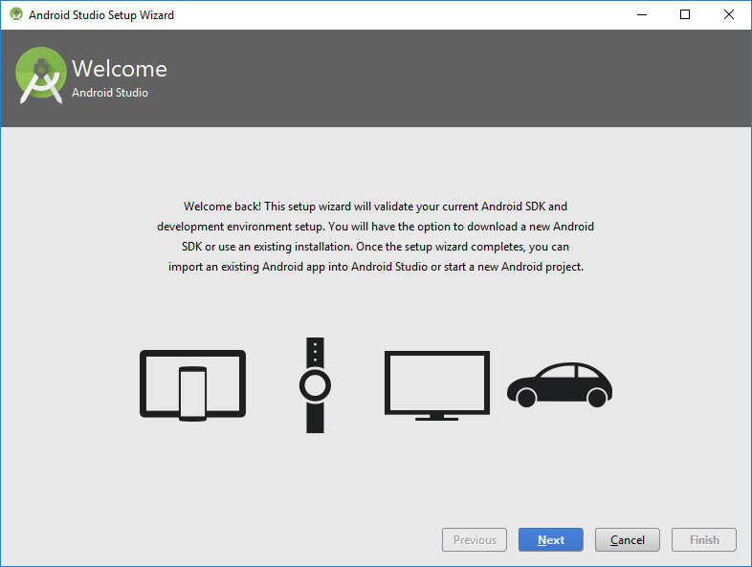

Жмем Next

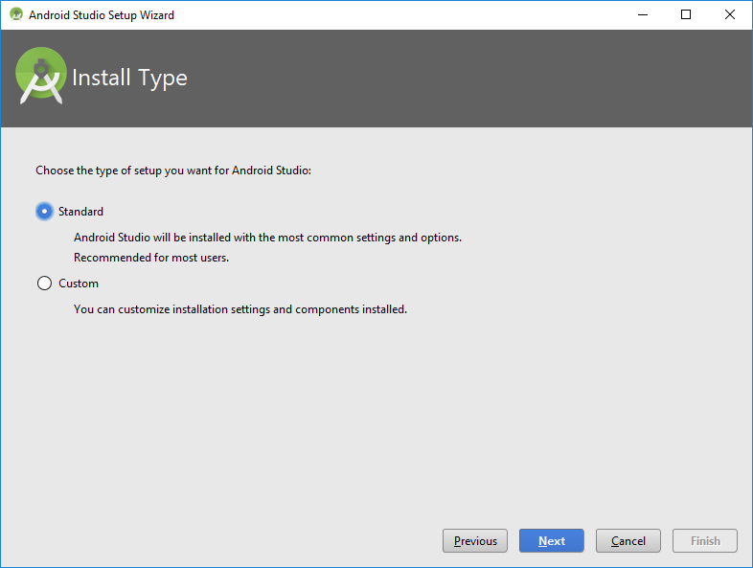

Жмем Next

Визард сообщает нам, что ему необходимо загрузить несколько компонентов для завершения установки

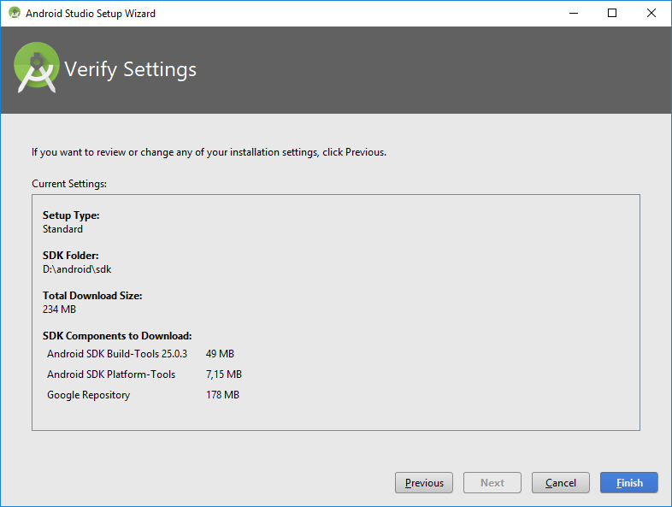

Жмем Next

Пошел процесс загрузки

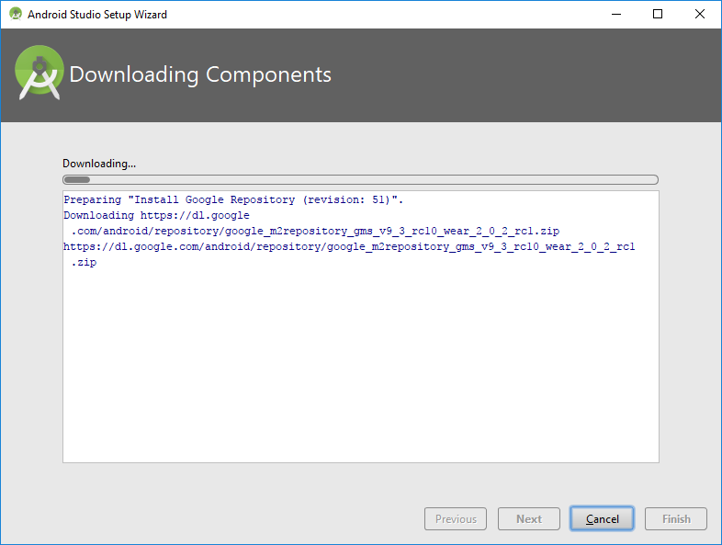

Затем процесс распаковки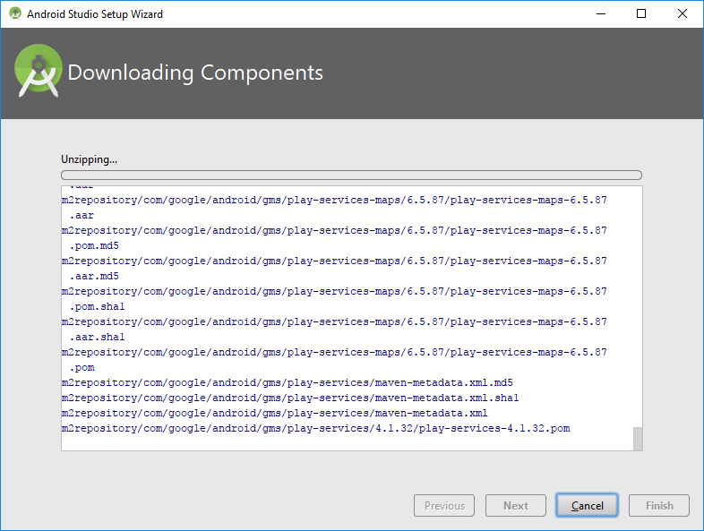

В итоге, когда он закончит, жмем Finish, и открывается Welcome экран.

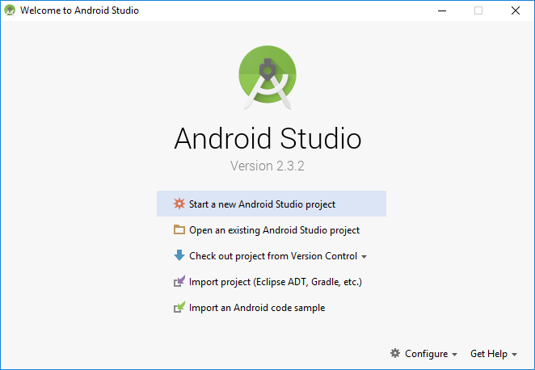

После выполнения этих шагов мы получили среду разработки, с помощью которой можно кодить Android-приложения.

Установка Microsoft SQL Server Management studio производилась по видео:

https://www.youtube.com/watch?v=dP_ZmYhNFlg

# Восстановление базы данных из скрипта

1. Создаем базу данных
2. Выполняем запрос, в который переносим сам скрипт
3. Нажимаем выполнить.
4. **Разработка desktop-приложения**

**Импорт данных**

**1.**Кликаем по названию базы данных Tasks — Import data

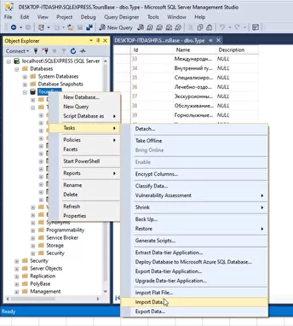

**2.** В качестве источника данных выбираем неструктурированный файл

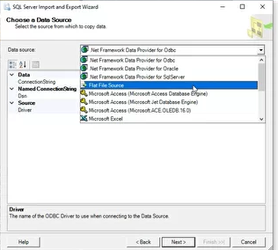

**3.** Тип csv files

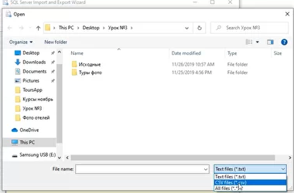

**4.** На Preview мы можем увидеть, как они будут представлены

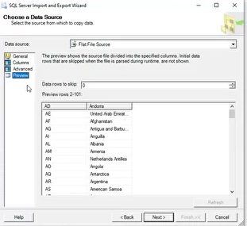

**5.** Убираем пункт о том, что первая строка — это заголовок

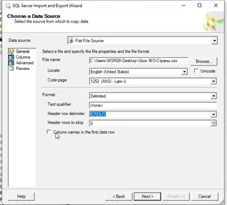

**6.** Далее выбираем, куда мы хотим импортировать данные — нашу базу

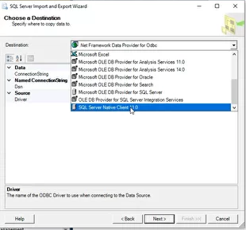

**7.** После чего выбираем таблицу, где данные будут размещены

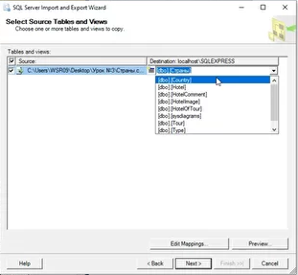

**8.** Далее — Далее — Финиш.

**Чтение, добавление, редактирование, удаление данных**

**Добавление.**

* + - 1. На странице AddAgent добавим новое поле, которое будет хранить в себе экземпляр добавляемого отеля.
      2. При инициализации установим DataContext страницы — этот созданный объект.

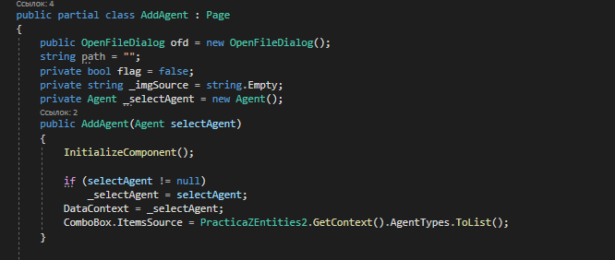

1. Затем, используя привязку данных, укажем, какому свойству обращаться к каждому элементу при загрузке данных. Например, свойство Text у первого TextBox'а будет обращаться к названию отеля.

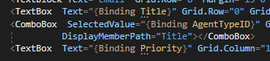

1. Далее обработаем нажатие на кнопку Сохранение и в коде пропишем логику обращения к модели данных и добавления нового экземпляра отеля.

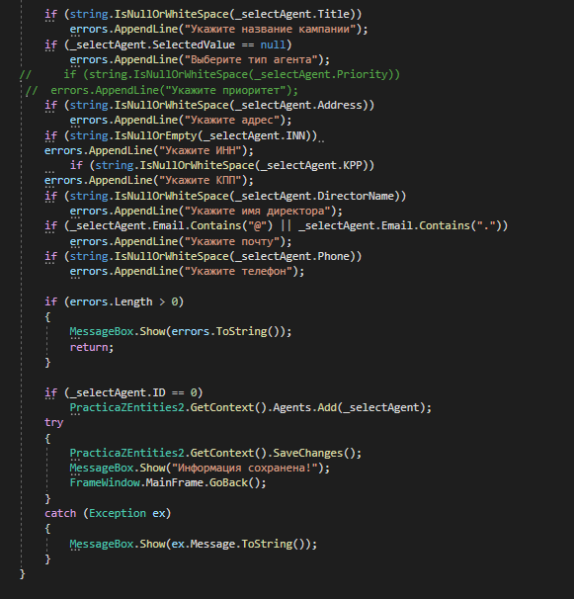

**Редактирование.**

**1.** В первую очередь добавим параметр нашей странице AddAgent. В нее мы будем передавать экземпляр выбранного отеля и, если он не пустой, присваиваем нашему полю selectAgent.

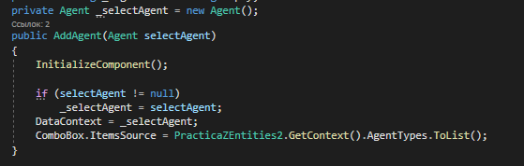

**2.** Вызов страницы AddAgent требует какого-то аргумента. При этом для редактирования BtnEdit мы уже будем передавать экземпляр, прописав для этого код. Вместо null будем обращаться к кнопке, на которую нажали, получать ее контекст и знать, что это — отель.

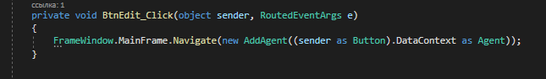

**Удаление.**

Выбираем все элементы, которые мы выделили, преобразуем их в список отелей. И затем, в сообщении, будем спрашивать пользователя: «Вы точно хотите удалить следующие AgentsRemoving.Count() элементов?». Укажем здесь заголовок сообщения — «Внимание», затем укажем, какие кнопки доступны при диалоге с пользователем: «Да» или «Нет», и выберем изображение — «Question».

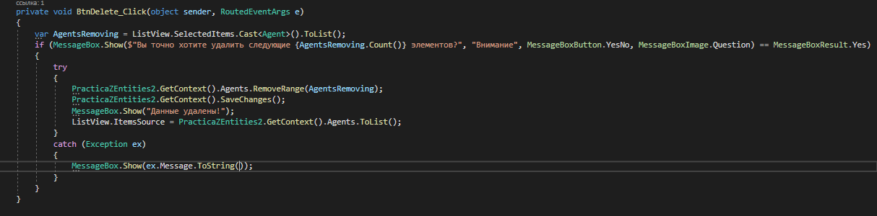

**Сортировка, фильтрация, поиск**

Добавляем Update и в скобках пишем string sort(сортировка), filt(фильтрация), search(поиск), чтоб они могли отсылаться к обновлению страницы.

Добавляем в первый цикл search и прописываем, что он должен выводить таблицу Agent из столбцов Email и Phone в программу, и с помощью этого находить нужный нам телефон или почту через TextBox.

Добавляем второй цикл filt, прописываем, что мы берем из таблицы AgentType столбец Title и выводим данные в ComboBox, а «Все типы» - это фильтрация с данными таблицы.

Добавляем третий цикл sort, прописываем также несколько циклов и создаем для них текст, который должен быть одинаков как в ComboBoxItem, если надо вывести по убыванию пишем-OrderBy, если по возрастанию – OrderByDescending, также указываем путь к столбцу.

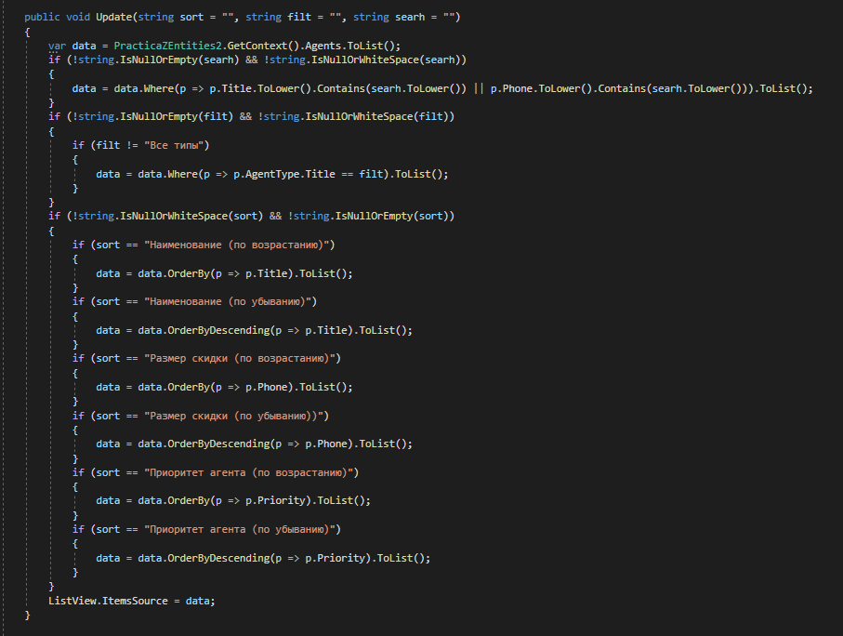

Создаем для TypeBox(поисковик) и двум ComboBox – SelectionChanged, чтоб мы могли прописать Update и обновлять страницу без потерь данных возвращаясь к содержимому.

В Test используется Keyboard для TextBox(поисковик), чтоб он не выводил каждый раз «Ничего не найдено» при нажатий каждой клавиши, то используется if(e.key == e.Enter) и тогда можно будет искать данные в поисковике, если нажать на саму кнопку Enter.

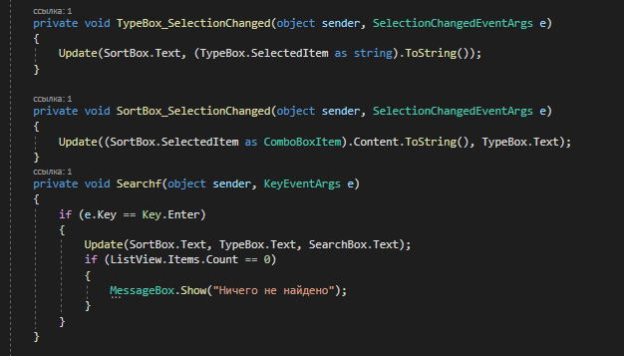

# Выводы

По окончании учебной практики были решены следующие задачи:

1. Описана предметная область
2. Изучены программные средства
3. Восстановлена базы данных из скрипта
4. Импортированы данные
5. Разработка desktop-приложения
6. Реализовано чтение, добавление, редактирование, удаление данных
7. Реализована сортировка, фильтрация и поиск данных
8. Разработан API
9. Разработано мобильное приложение
10. Загружен файл и описание проекта на репозиторий системы контроля версий git.

В ходе этой практики были сформированы следующие профессиональные компетенции:

ПК 1.1 Формировать алгоритмы разработки программных модулей в соответствии с техническим заданием.

ПК 1.2 Разрабатывать программные модули в соответствии с техническим заданием.

ПК 1.3 Выполнять отладку программных модулей с использованием специализированных программных средств

ПК 1.4 Выполнять тестирование программных модулей

ПК 1.5 Осуществлять рефакторинг и оптимизацию программного кода

ПК 1.6 Разрабатывать модули программного обеспечения для мобильных платформ.

**4. Список литературы**